永远的歌谣（2014年3月15日）
1、帐号：sula_2
截图：
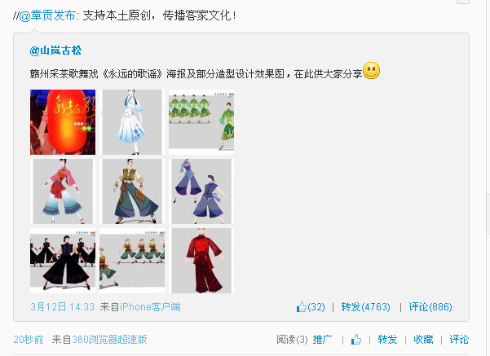

2、帐号：d64368435
截图：
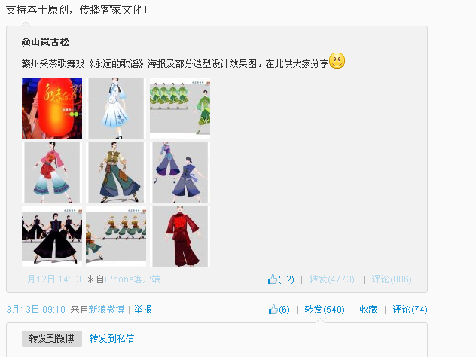
3、帐号：c58413
截图：评论与转发
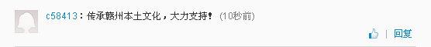
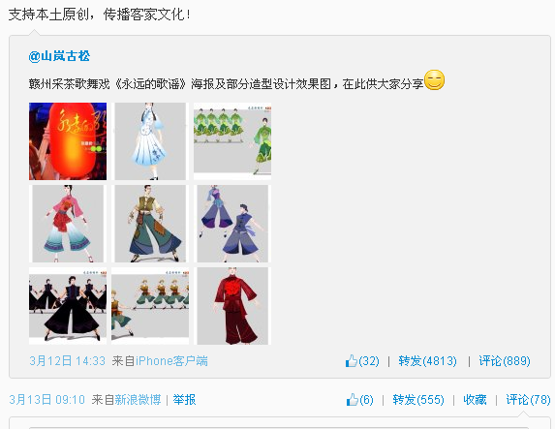

4、帐号：e8954563
截图：
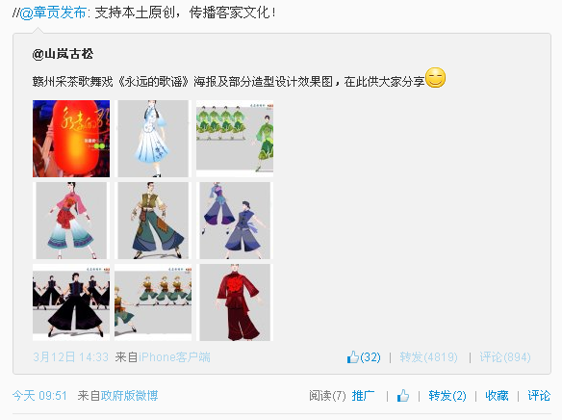

5、帐号：h3554354@126.com
截图：love妞妞15
